Юбилейный концерт «Зажигаем звезды» вокальной студии «Невелички»
3 мая 2016 года в Центре культуры и творчества города Поворино состоялся творческий отчёт вок. студ. «Невелички»,которой в этом году исполнилось 15 лет!
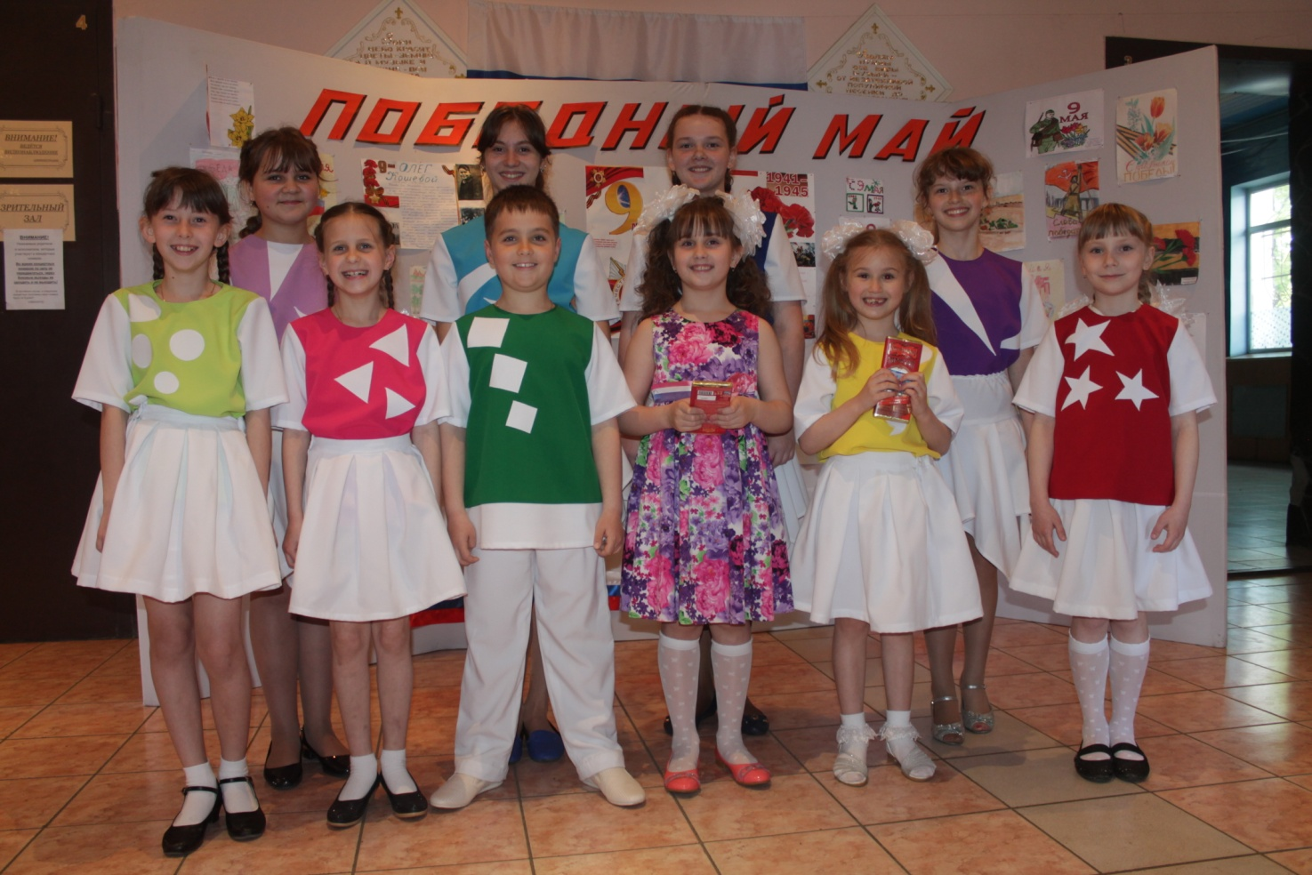
«Зажигаем звёзды» - так называлась концертная программа , и действительно «Невелички» показали своим гостям сколько звёздочек зажглось в их коллективе от самых маленьких до взрослых.
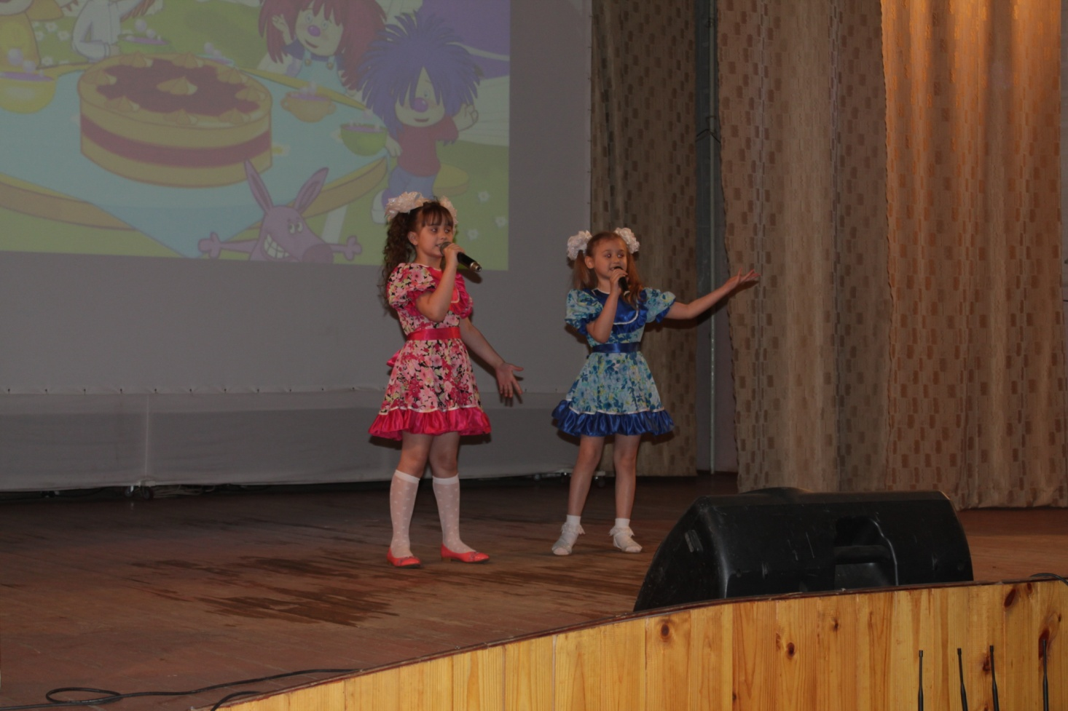
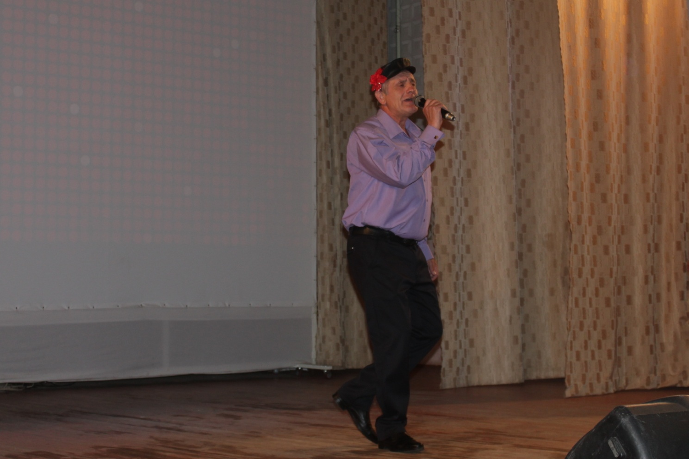
(На сцене В. Зеленцов – дедушка одной из участниц студии)
Открыли концерт Артюхина Елена – руководитель коллектива «Невелички» и Меринова Анастасия – руководитель театрального кружка «ТЭМП» песней «Зажги звезду».
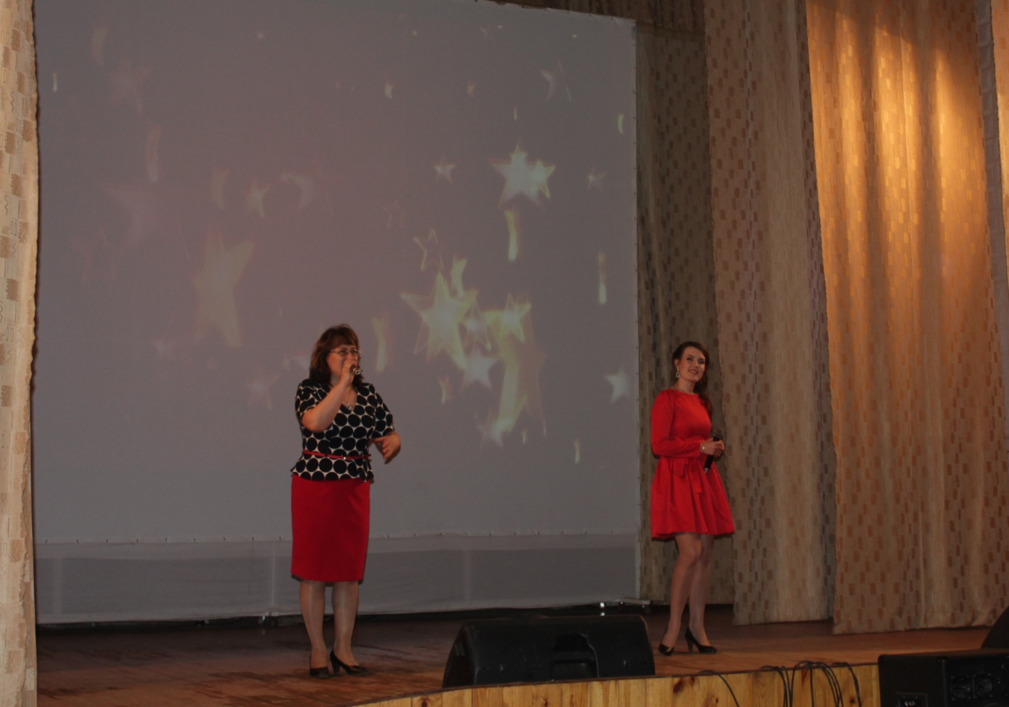
«Невелички» подарили своим гостям добрую и теплую атмосферу праздника, на что зрители отвечали бурными аплодисментами.
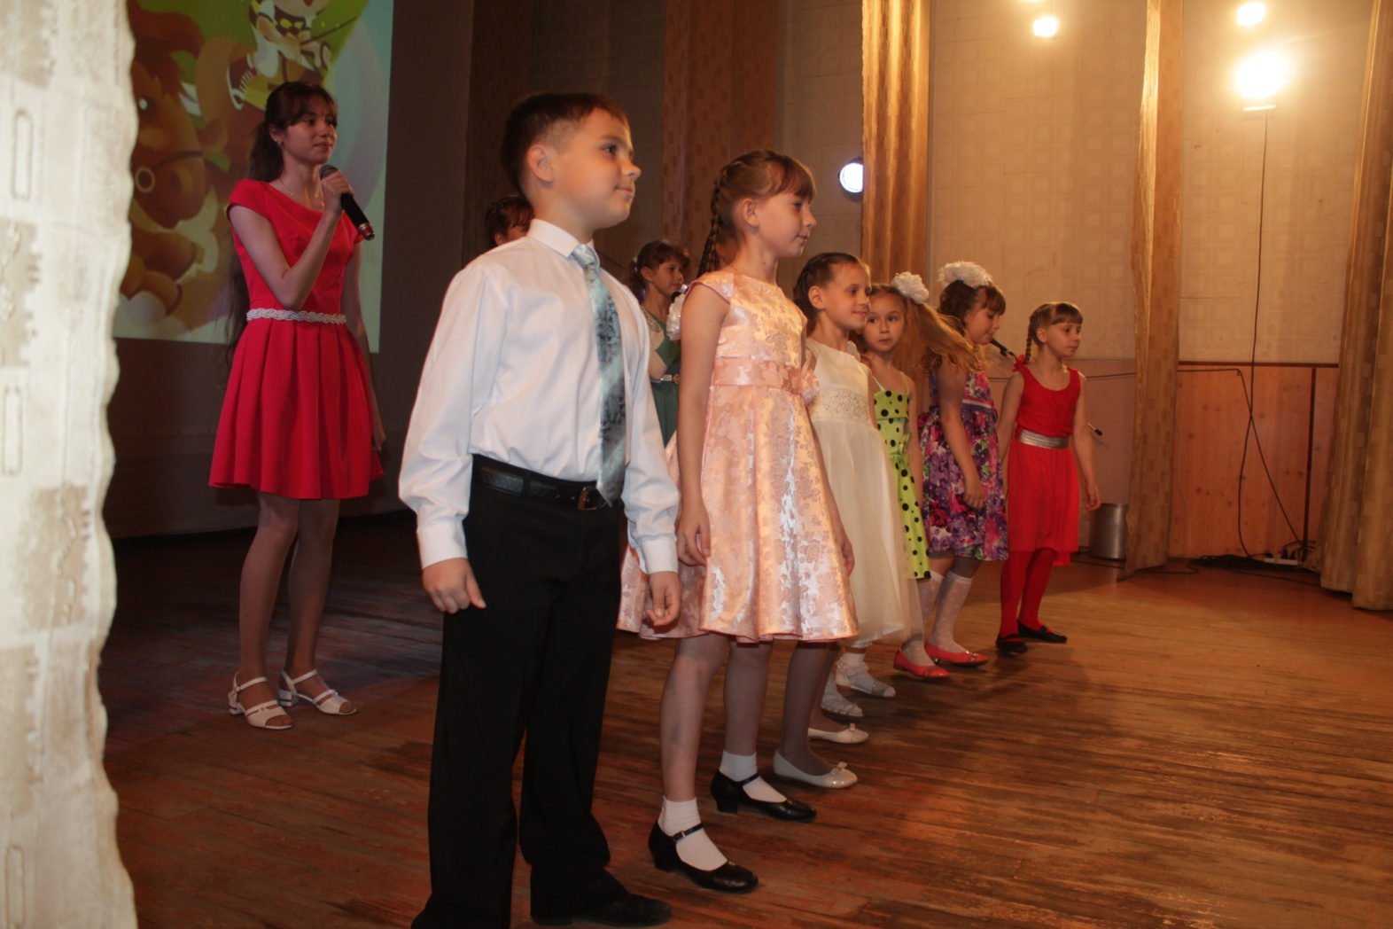
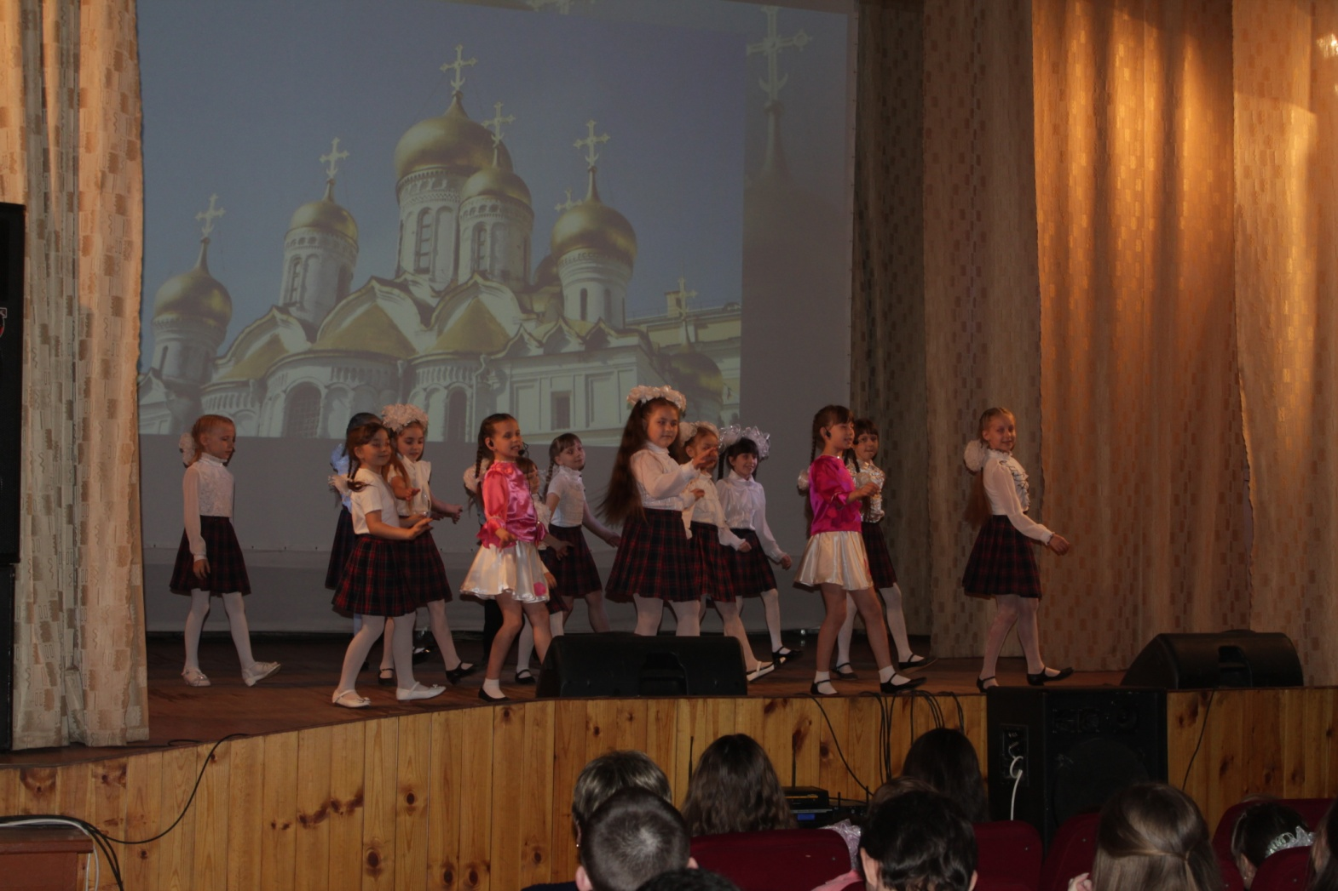
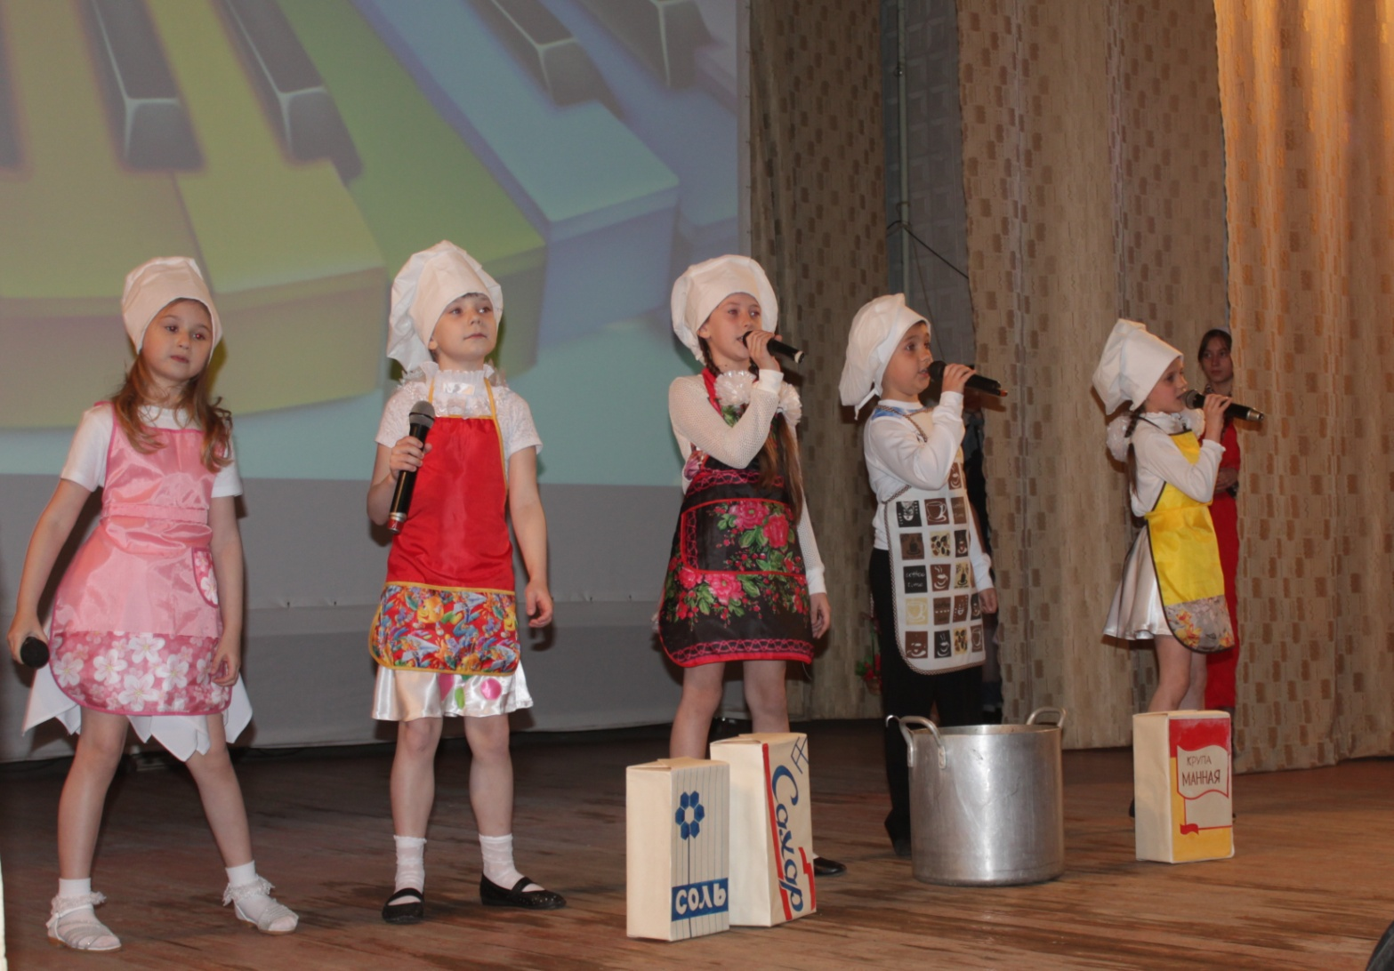
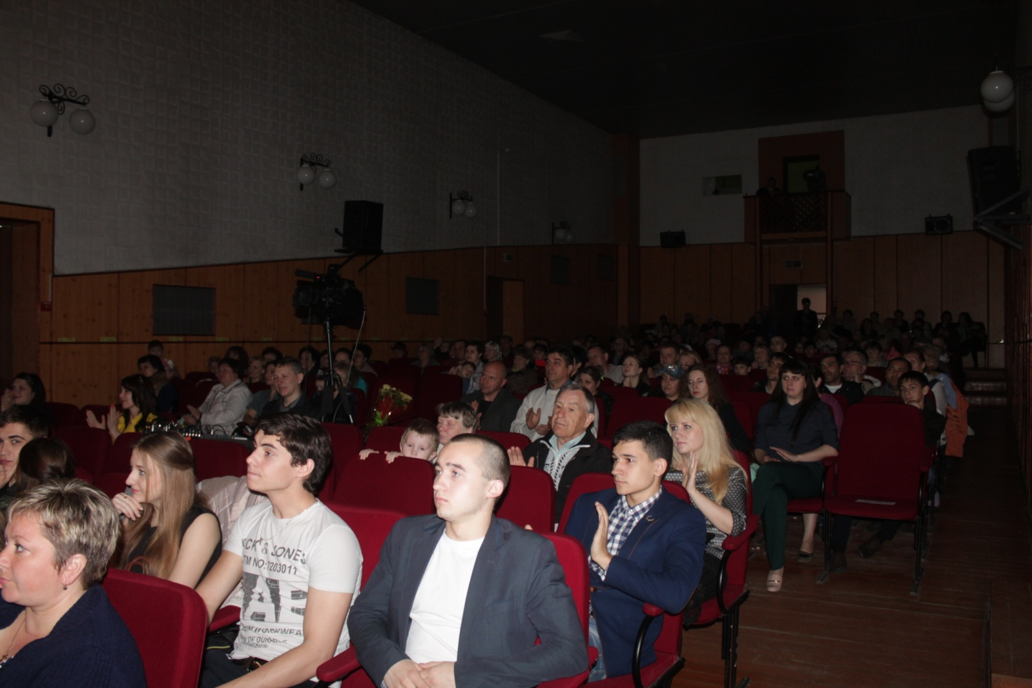

Также в концерте приняли участие ребята из театрального кружка «ТЭМП» и как всегда развеселили своих зрителей.
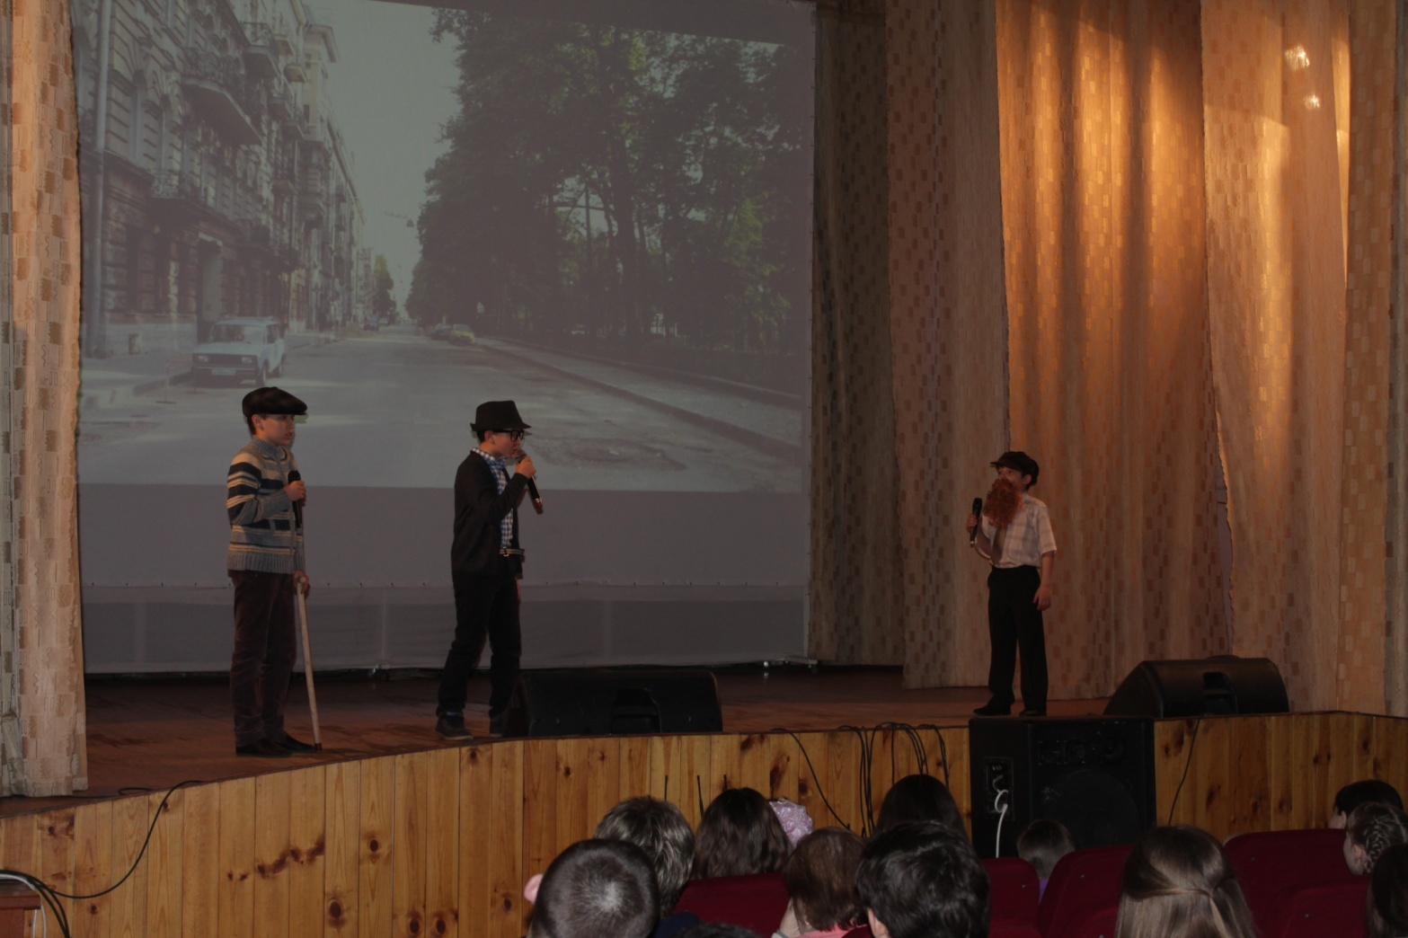
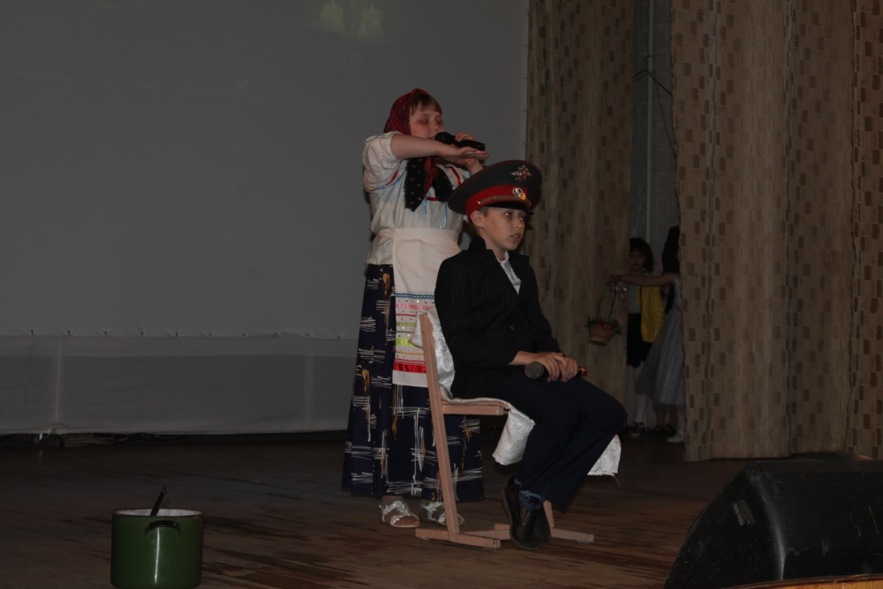

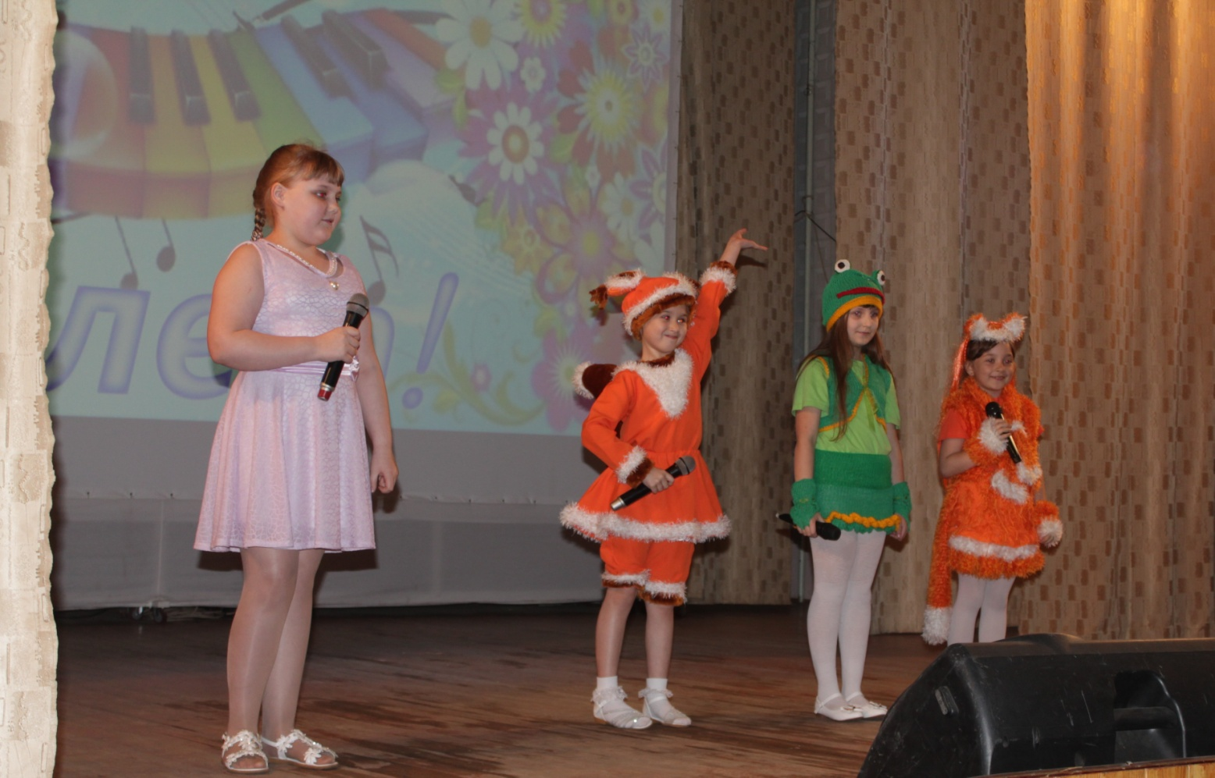
На праздник пришли поздравить руководителя и весь коллектив студии выпускники
«Невеличек».
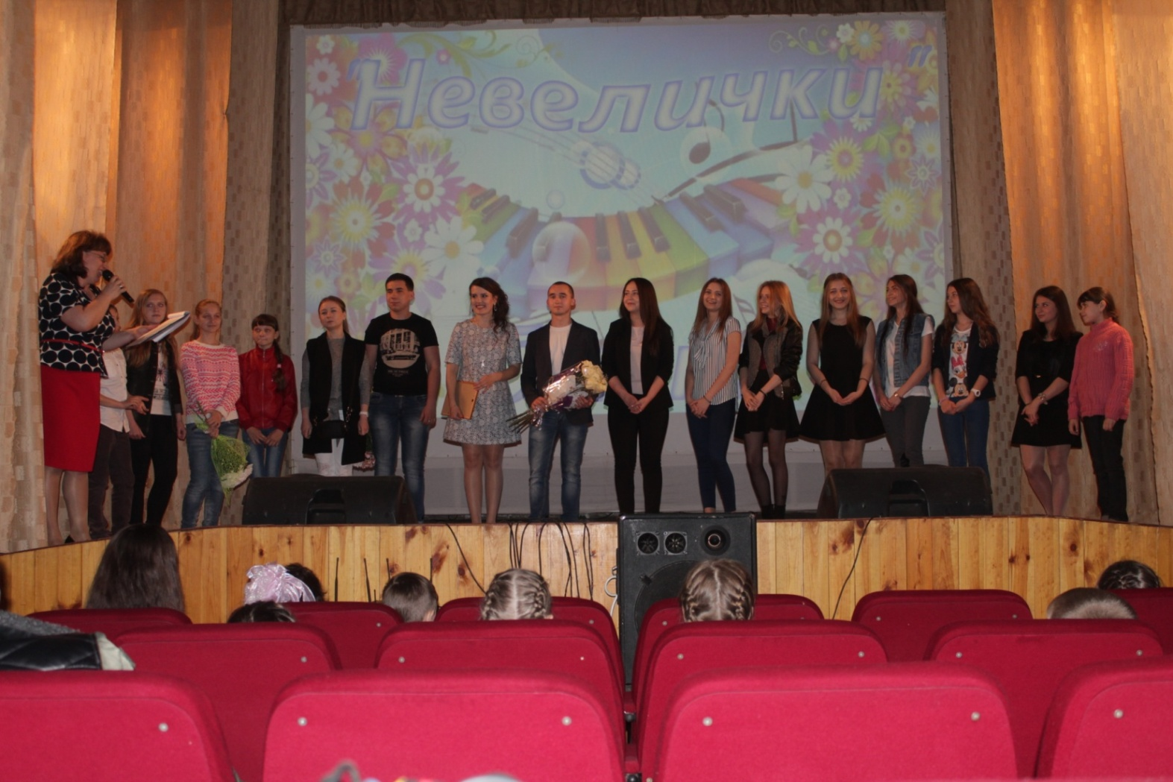
«Зажигаем звезды»- финальная песня концерта. Артисты на сцене, зал аплодирует, все получили заряд бодрости и отличного настроения.
